Poznajemy park – scenariusz wycieczki z dziećmi do parku
Cele dydaktyczne:
- rozróżnianie trzech typów lasu: las iglasty, las liściasty i mieszany;
- poznanie przez dzieci trzech podstawowych warstw roślinności w parku:
- warstwa najwyższa – tworzą ją drzewa
- warstwa średnia – tworzą ją krzewy i młode drzewka
- warstwa najniższa – czyli runo leśne, paprocie, trawy, grzyby, mchy
- pokazanie dzieciom książki ( ilustrowanego albumu, atlasu) jako podstawowego źródła wiedzy, wiadomości i informacji.
Cele operacyjnne:
Dziecko:
- zwiedzi najbliższą okolicę
- zaobserwuje drzewa i krzewy
- nazywa owady, ptaki i ssaki żyjące w parku;
- poznaje podstawowe zasady ochrony przyrody.
- zna zasady bezpieczeństwa oraz właściwe zachowanie się w trakcie trwania wycieczki.
- zbierze okazy przyrodnicze do kącika przyrody
- wsłucha się w odgłosy przyrody
- posługuje się prostymi przyrządami do obserwacji przyrodniczych
Pomoce:
- drzewa liściaste i iglaste – ilustracje
- przewodnik do rozpoznawanie roślin i zwierząt na wycieczce
- torby papierowe (ekologiczne) na zbiory przyrodnicze
- duże i małe lupy do obserwacji
Przebieg wycieczki
- Przed wyjściem nauczyciel rozmawia z dziećmi o planowanej wycieczce. Zapoznaje dzieci z miejscem wycieczki i głównymi celami, czyli poznawaniem parku, gdzie rosną rośliny, żyją zwierzęta, owady i ptaki.
- Nauczyciel zapoznaje dzieci z kolorowymi ilustracjami grzybów nie jadalnych oraz o bezwzględnym zakazie ich zrywania i brania do ust, gdyż stanowić to może zagrożenie życia dziecka. Przypomina również dzieciom podstawowe zasady bezpieczeństwa i ruchu drogowego podczas wyjścia ze szkoły.
- Nauczyciel zapoznaje dzieci z książką oraz z ilustracjami, które weźmie na wycieczkę do parku ( ilustracje drzew iglastych i liściastych oraz przewodnik roślin i zwierząt). Podkreśla znaczenie książki, dzięki której mogą zdobyć potrzebne informacje i wiadomości potrzebne do rozpoznawania rośliny i zwierzęcia.
- Po wyjściu do parku nauczyciel omawia z dziećmi jakie drzewa i krzewy mogą rosnąć w tym parku, pokazuje dzieciom ilustracje w albumie i prosi, aby w trakcie spaceru dzieci uważnie przyglądały się spotkanym roślinom i próbowały odgadnąć ich nazwę.
- Dzieci omawiają napotkane charakterystyczne drzewa, opisują jego wygląd, jego korę ( faktura i kolor), liście. Obserwują przez lupę te owady, zwierzęta i rośliny które udało się spotkać podczas spaceru. Nauczyciel podkreśla znaczenie parku dla człowieka jako miejsca wypoczynku i relaksu oraz potrzebę ochrony przyrody.
- Podczas spaceru w parku nauczyciel zadaje pytania, a dzieci na nie odpowiadają:
- Co znajduje się w parku?
- Jakie występują w nim rośliny?
- Jakie drzewa rosną w parku?
- Jakie krzewy rosną w parku?
- Jakie jeszcze inne rośliny rosną w parku?
- Jaki typ drzew rośnie w parku?
- Jakie zwierzęta i owady żyją w parku?
- Dzieci zbierają w parku kawałki kory, kolorowe liście, szyszki i inne okazy przyrodnicze do kącika przyrody i wracają do szkoły.
- Po powrocie – wymiana myśli, dzielenie się przeżyciami i doświadczeniami własnymi.

Poniżej przegląd graficznych pomocy
Grzyby trujące
Źródło: http://chomikuj.pl/marzenkam1/jesie*c5*84+przedszkole/grzyby
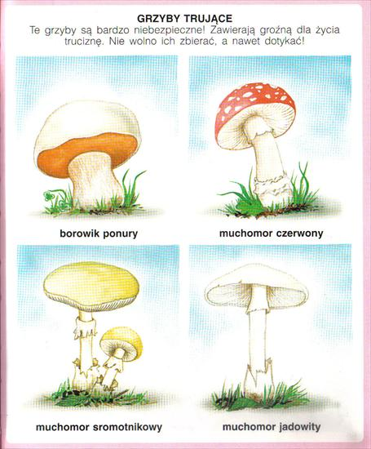

Grzyby jadalne
Źródło: http://chomikuj.pl/marzenkam1/jesie*c5*84+przedszkole/grzyby
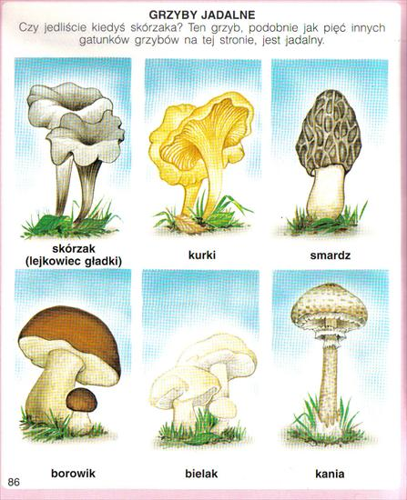

Drzewa iglaste
Źródło: http://chomikuj.pl/patriszienka18/DRZEWA+li*c5*9bciaste+i+iglaste
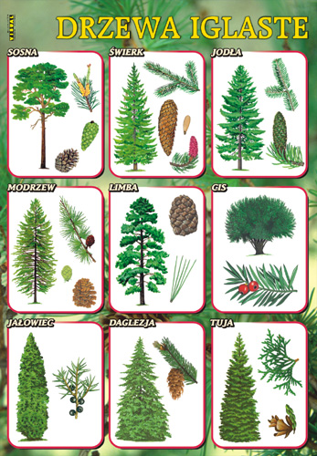

Drzewa liściaste
Źródło: http://chomikuj.pl/patriszienka18/DRZEWA+li*c5*9bciaste+i+iglaste
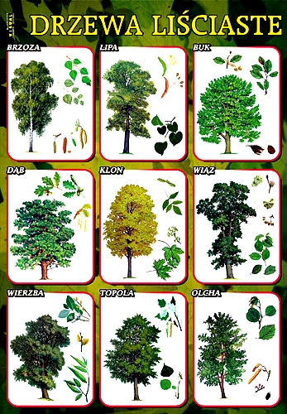
Zwierzęta, owady i ptaki żyjące w parku
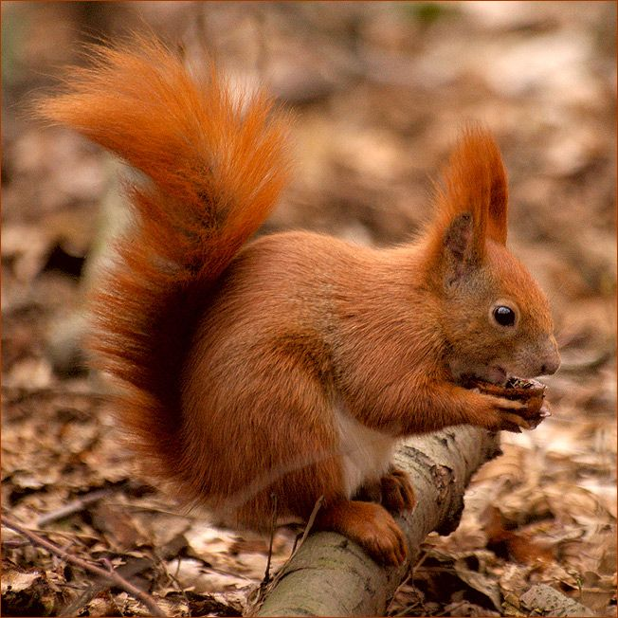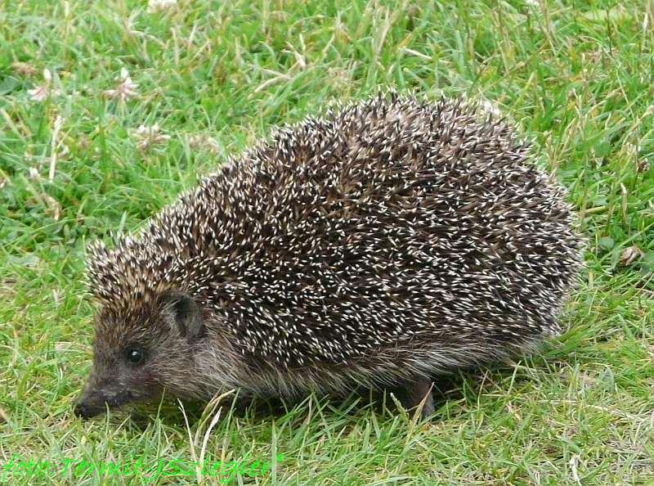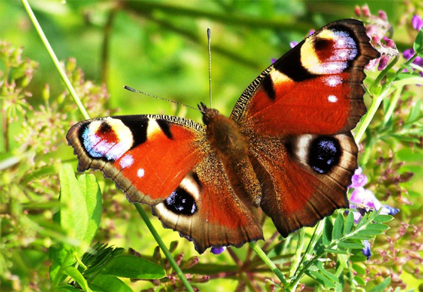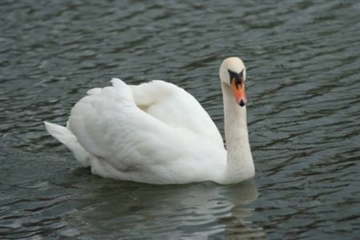
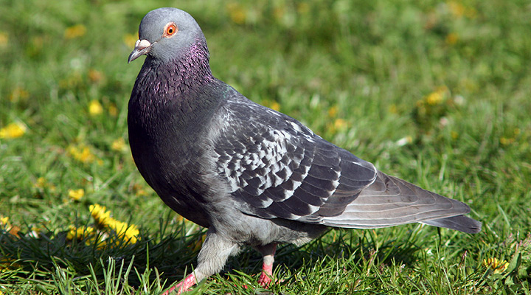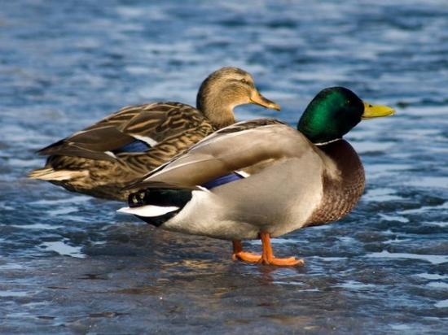
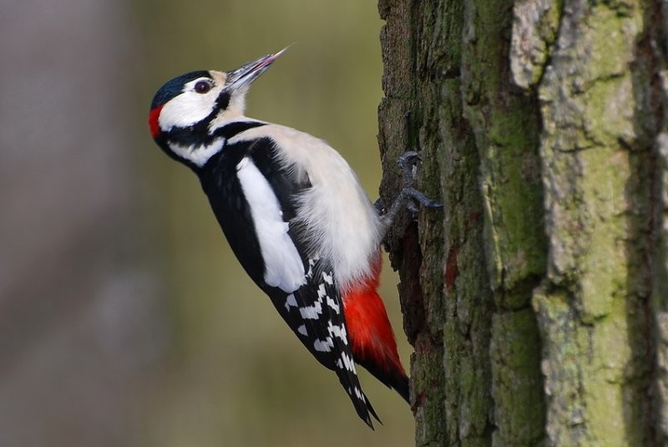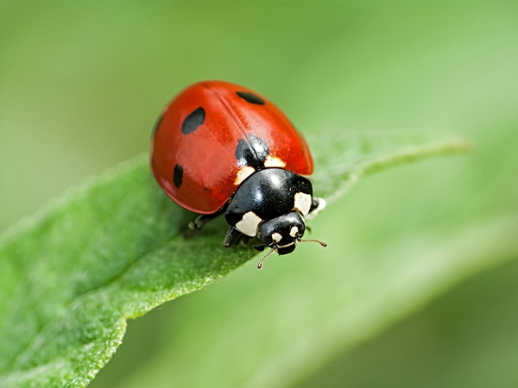

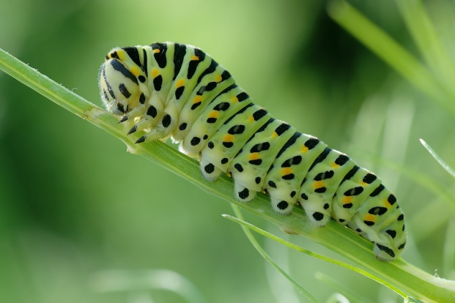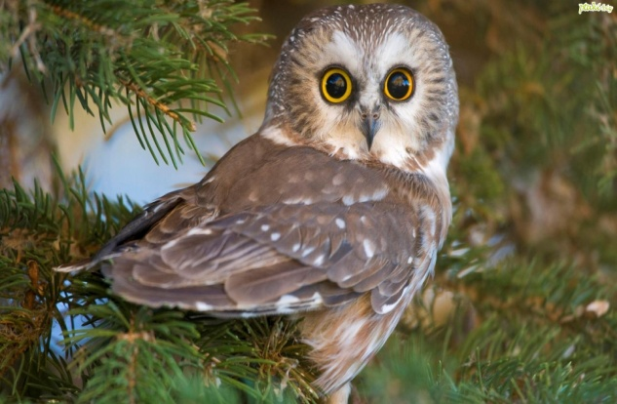

Źródło:
- http://pl.zwierzakislodziaki.wikia.com/wiki/Wiewi%C3%B3rka_pospolita
- http://www.magicznakotlinka.pl/index.php?artname=stories&artmid=content&id=171
- http://wiadomosci.wp.pl/gid,12580059,gpage,4,img,12580121,kat,355,title,Przepiekne-motyle,galeria.html?ticaid=1165e3
- http://www.tapetus.pl/146322,abedz-woda.php
- http://www.turystycznapolska.pl/index.php/pol/Fotogalerie/Parki-narodowe-w-Polsce/Narwianski-Park-Narodowy/Kaczka-krzyzowka-samiec-i-samica
- http://www.swiatkwiatow.pl/poradnik-ogrodniczy/biedronka--pozyteczny-owad-id1330.html
- http://onaturzebezkomentarza.blox.pl/2012/08/Paz-krolowej-Papilio-machaon-gasienica-ostatniego.html
- http://www.ptaki-zdjecia.pl/sowa-duze-szlara-oczy.php
- http://ptaki24.pl/atlas-ptakow-polski/golab-siniak.html
- http://ptaki.info/dzi%C4%99cio%C5%82_du%C5%BCy

